Руководство по использованию программы присваивания инвентарных номеров для файлов техпроцессов.

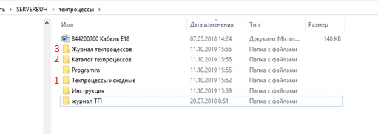
Рисунок 1 - Основные папки
Программа взаимодействует с 3 основными папками:
- Техпроцессы исходные – в эту папку помещаются файлы техпроцессов.
- Каталог техпроцессов – в эту папку попадают обработанные программой файлы техпроцессов из папки «Техпроцессы исходные» , обработанные файлы получают инвентарный номер.
- Журнал техпроцессов – эта папка содержит отчёт, описывающий соответствие файла техпроцесса без инвентарного номера и конечного файла с инвентарным номером, в виде докуммента excel.
Сама программа распаложена в папке Programm, в ней же находится файл README.txt описывающий технические моменты работы программы.
В папке «Инструкция» содержится инструкция.

Выполнение присвоения инвентарных номеров происходит 1 раз в сутки, после завершения рабочего дня. Следовательно, состояние папки «Техпроцессы исходные» учитывается на этот момент (а именно в 00:00 (0 часов 0 минут)).

НЕДОПУСКАЕТСЯ редактирование/изменение файлов в папке «Техпроцессы исходные», которые находились в папке более суток (присвоение инвентарных номеров происходит в 00:00).
НЕДОПУСКАЕТСЯ добавление в папку «Техпроцессы исходные» чего бы то ни было, кроме файлов техпроцессов.
НЕДОПУСКАЕТСЯ изменение\удаление файлов в папке «Каталог техпроцессов».
НЕДОПУСКАЕТСЯ изменение\удаление excel файла отчёта в папке «Журнал техпроцессов».

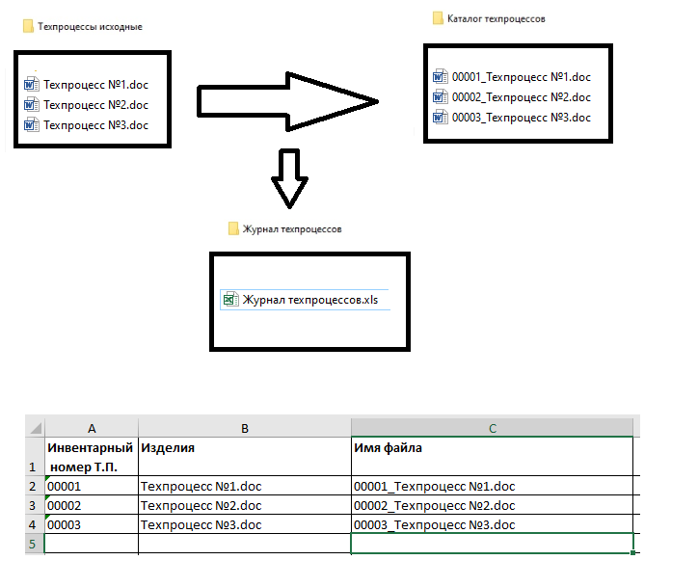
Рисунок 2 - Пример однократного выполнения программы

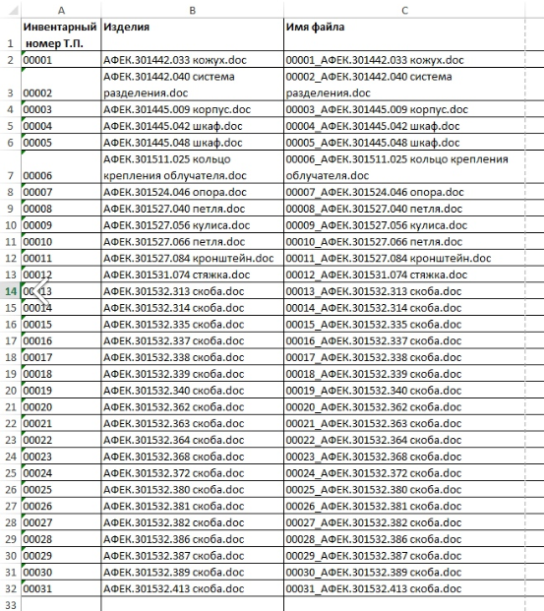
Рисунок 3 - Пример файла отчёта в Excel

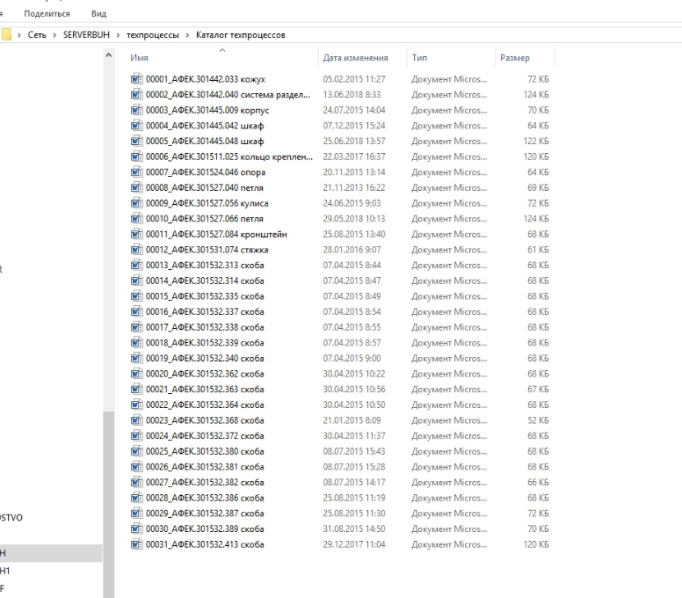
Рисунок 4 - Пример итоговой папки Каталог техпроцессов

